ČETRTEK, 23. 4. 2020
SLOVENŠČINA
Preverjanje znanja iz slovenščine. Ga pošljem v priponki.

ŠPORT
OSNOVE ODBOJKE
Zgornji odboj
*Glej priloženo sliko.
Roki sta pred obrazom, prsti rahlo pokrčeni – tvorijo "košarico", palca in kazalca
tvorita trikotnik, pri odboju glej skozi to "okence", noge so v kolenih rahlo pokrčene).
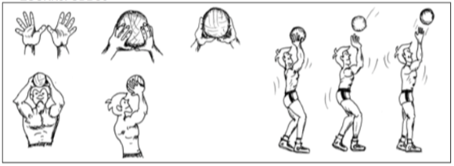
Spodnji odboj
*Glej priloženo sliko.
Roki iztegnjeni pred telesom, členke ene roke položi na dlan druge roke, dlani
pokrči tako, da sta palca skupaj in vzporedna).
